1. 已知无向图G=（V,E），其中V={1,2,3,4,5,6}，该图的邻接矩阵如下图所示，画出该无向图，并写给出从6出发的深度搜索遍历序列和广度搜索遍历序列。

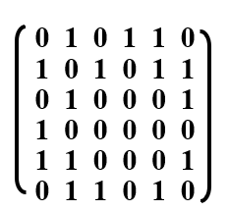

解：该无向图如下所示：

2

3

5

1

6

4

深度搜索遍历序列为：6 2 1 4 5 3

广度搜索遍历序列为：6 2 3 5 1 4

2、对于以下所示的无向图，请分别用Kruskal和Prim两种算法构造最小生成树，要求写出构造过程。

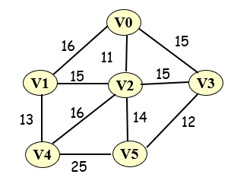

解：

（1）用普里姆算法构造最小生成树的过程如下所示：

(3)

V00

V2

V5

11

14

V3

12

V00

V2

V5

11

14

11

V00

V2

(2)

(1)

V00

V2

V5

11

14

V3

12

V1

15

V4

13

V00

V2

V5

11

14

V3

12

V1

15

(5)

(4)

（2）用克鲁斯卡尔算法构造最小生成树的过程如下所示：

V00

V2

V5

11

V3

12

V1

V4

V00

V2

V5

11

V3

V1

V4

(2)

(1)

V00

V2

V5

11

14

V3

12

V1

V4

13

V00

V2

V5

11

V3

12

V1

V4

13

(4)

(3)

(5)

V00

V2

V5

11

14

V3

12

V1

15

V4

13